Lisboa, 7 de março de 2022

**Novo MICHELIN STARCROSS 6: o pneu de Motocross  
concebido para vencer**

* Por comparação com o seu predecessor, novo MICHELIN STARCROSS 6 oferece mais 16% de tração* e mais 19% de duração*
* Primeiro pneu de motocross da Michelin a incorporar a tecnología MICHELIN Silica

A Michelin apresenta a sua renovada gama de pneus de motocross **MICHELIN STARCROSS 6**, desenvolvida em colaboração com os melhores pilotos profissionais dos circuitos nacionais e internacionais.

Disponível em 21 referências nas principais medidas, para cobrir todo o mercado de motocross de competição e para aficionados, a gama MICHELIN STARCROSS 6 conta com cinco versões para adaptar-se a todos os tipos de terreno, em função dos circuitos e do tipo de prática: Medium/Soft, Medium/Hard, Hard e Sand para os eixos dianteiro e traseiro; e uma versão Mud unicamente para o eixo traseiro. O lançamento comercial destes pneus teve início no presente mês de março.

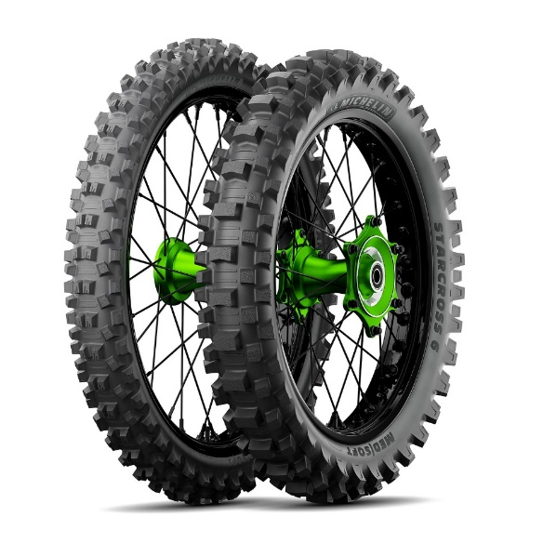

O novo MICHELIN STARCROSS 6 incorpora tecnologias desenvolvidas nos centros de I+D da Michelin, e foi aperfeiçoado em circuitos de todo o mundo para oferecer mais 16% de tração* e mais 19% de durabilidade** por comparação com o seu antecessor, o MICHELIN STARCROSS 5. Estas melhorias permitem aos pilotos elevar o nível de performance das suas motos, e aproveitar todo o potencial da borracha disponível nos tacos, por serem mais resistentes.

O MICHELIN STARCROSS 6 distingue-se pelas seguintes caraterísticas técnicas:

**Estrutura dos pneus**

* Carcaça de dupla capa, que proporciona um elevado nível de resistência aos danos
* Banda de rolamento com tacos em forma de pá, que otimizam a tração
* Proteção extra, para uma superior resistência face a eventuais furos
* Talão reforçado: protege a parte inferior do pneu durante a montagem/desmontagem, e proporciona proteção adicional à jantes contra eventuais danos durante a utilização

**Desenho da banda de rolamento**

* A tecnologia MICHELIN Adaptive Design, com o posicionamento específico dos tacos em zonas chave da banda de rolamento, oferece um ótimo equilíbrio entre aderência e comportamento no caso dos pneus dianteiros; e entre aderência, tração e resistência no caso dos pneus traseiros.
* Adicionalmente, a tecnologia MICHELIN Adaptive Design, nas versões Medium/Soft, Medium/Hard e Hard, permite inverter o sentido de rotação do pneu sobre a jante, tanto no eixo dianteiro como no traseiro, para otimizar a performance e a vida útil dos pneus em função do terreno e das condições de utilização

**Composto da banda de rolamento**

* É utilizada epla primeira vez num pneu MICHELIN de motocross a tecnologia MICHELIN Silica, que proporciona maior resistência aos arrancamentos da borracha dos tacos, por comparação com os compostos de borracha que utilizam negro de carbono

**Recomendações Michelin**



Pressão recomendada pela Michelin: 0,9 bar

Pressão mínima de funcionamento: 0,8 bar

*Pressões recomendadas em função do terreno, das condições meteorológicas, da potência da moto e do estilo de condução.*

*\*MICHELIN STARCROSS 6 Medio Medium/Soft comparado com o MICHELIN STARCROSS 5 Soft, e MICHELIN STARCROSS 6 Medium/Hard comparado com o MICHELIN STARCROSS 5 Medium, segundo estudos internos levados a cabo em vários circuitos de MX, com uma KTM 450 EXC-F, em 2021.*

*\*\*MICHELIN STARCROSS 6 Medium/Hard comparado com o MICHELIN STARCROSS 5 Medium, em estudos internos levados a cabo em diversas pistas de MX, com uma Yamaha 450 YZF, em 2021.*

A Michelin ambiciona melhorar de forma sustentável a mobilidade dos seus clientes. Líder do sector do pneu, a Michelin concebe, fabrica e distribui os pneus mais adaptados às necessidades e às diferentes utilizações dos seus clientes, assim como serviços e soluções para melhorar a eficácia do transporte. De igual modo, a Michelin oferece aos seus clientes experiências únicas nas suas viagens e deslocações. A Michelin também desenvolve materiais de alta tecnologia para diversas utilizações. Com sede em Clermont-Ferrand (França), a Michelin está presente em 170 países, emprega mais de 123 600 pessoas e dispõe de 71 centros de produção de pneus, que, em 2020, fabricaram 170 milhões de pneus ([www.michelin.pt](http://www.michelin.pt)).

DEPARTAMENTO DE COMUNICAÇÃO COMERCIAL

**+34 629 734 607**

[laura.crespo-scigliano@michelin.com](mailto:laura.crespo-scigliano@michelin.com)

|  |
| --- |
| [www.michelin.es](http://www.michelin.es) |
| Graphical user interface, text, application, email  Description automatically generated @MichelinPress |

Ronda de Poniente, 6 – 28760 Tres Cantos – Madrid. ESPANHA